Práce 8.C 25.1. – 28.1.

Matematika
1.Vzorce pro úpravu výrazů – pokračování str. 113
Str. 113 cv. 7, 8
2. Opakování str. 114 cv. 10, 11, 12, 13
3. Vzorce pro úpravu výrazů – pokračování str. 115
Str. 115 cv. 14, 17
4. Opakování str. 115 cv. 15, 16, 18
On-line hodiny: úterý 26.1. v 11h
středa 27.1. v 9h
čtvrtek 28.1. v 8h

Fyzika
Pístové spalovací motory str. 90
- Přečíst, výpisky
- Písemně do škol. sešitu str. 95 otázky 4, 5, 6, úlohy ke shrnutí str. 95 cv. 2, 3
str. 96 cv. 4, 9, 12, 13
On-line hodiny pondělí 25.1. v 10h
středa 27.1. ve 12h

český jazyk

On-line hodiny – 26.1., 27.1., 28.1. ( začínáme vždy v celou hodinu – viz. kalendář )

Cíl – opakování – Základní větné členy
- Rozvíjející větné členy – vyjádření závislosti
- Příslovečné určení

do školního sešitu vypracovat str. 79/2 - poslat na mail vrestalova@chelcickeho.cz do 28.1.
Anglický jazyk
On-line hodiny: dle rozvrhu

V si napíšeme test na domluvená nepravidelná slovesa. Zkontrolujeme úkol. Společně si v pracovním sešitě uděláme na str. 26/ cv. 1 a na str. 27/cv. 7. Cvičení 1 budu ústně zkoušet.

Za domácí úkol se učte slovíčka lekce 12 a v prac. seš. str. 26/ cv. 1.

V úterý budeme zkoušet slovíčka lekce 12 a cv. 1. Přečteme a přeložíme si na str. 28/ cv. 1.
Za domácí úkol se učte slovíčka lekce 13 a cv. 1.

Ve čtvrtek si vyzkoušíme slovíčka lekce 13 a cv. 1. Přečteme si na str. 29/ cv. 6. V pracovním sešitě uděláme na str. 28/ cv. 2 , které budu opět zkoušet.

Za domácí úkol se učíte slovíčka lekce 13 a prac. seš. 28/ cv. 2. Písemně si doplníte v pracovním sešitě na str. 29/ cv. 7.

Dějepis
On-line hodiny: dle rozvrhu

V úterý si napíšeme test. Pustíme si následující video, které se týká revolučního roku 1848.
https://www.youtube.com/watch?v=ty7z4mEKAYI

Uděláme si zápis ze str. 61 a 62.
Ve čtvrtek si uděláme opakovací hodinu.
Německý jazyk

Milí osmáci, nejprve si procvičujte odpovědi na otázky v uč. str.30, cv.14b.
PS str.21, cv.16 Doplňte podle zadání. Do školních sešitů opište otázky a doplňte odpovědi.
Uč. str.31, cv.17 Toto cvičení budeme zkoušet, věty proto překládejte a napište do škoních sešitů.
Vtomto týdnu vypracujte první dva řádky. Soustřeďte se také na pravopis.
Ať se vám daří, těším se na vás.

Chemie – 8.ABC

Stále opakujeme ČÁSTICOVÉ SLOŽENÍ LÁTEK :
- Atomy
- Molekuly + chemická vazba
- Ionty
Učebnice strana 30-31,34-36 nebo sešit.

Dále budeme pokračovat CHEMICKÝMI SLOUČENINAMI – PRVKY (přečti si v učebnici na straně 32-33)
- Názvy prvků – české, latinské
- Značky prvků
- Uspořádání v periodické soustavě, začneme se učit vybrané značky prvků, orientace v tabulce
- Zápis částic a chemických látek (strana 35)
Vše si vysvětlíme. Pokud se hodin nemůžeš účastnit, zpracuj a nauč se samostatně.

Na Teams na on-line hodinách se sejdeme podle rozvrhu. Připravte si periodickou soustavu prvků, učebnici a sešit.

Přírodopis
Online hodiny dle rozvrhu
1.online hodina
- Dokončíme téma dýchací soustavy, a to konkrétně onemocněním DS – učebnice strana 35-36
- Dýchací soustavu si zopakujeme
2online hodina
- V době online hodiny si napíšeme test ve FORMS na dýchací soustavu (dýchací soustava, propojení DS a soustav již probraných, onemocnění DS)

Zeměpis
Česká Republika
- Vysvětli administrativní členění NUTS 2 a NUTS 3. (Atlas ČR)

…………………………………………………………………………………………………………………………………….
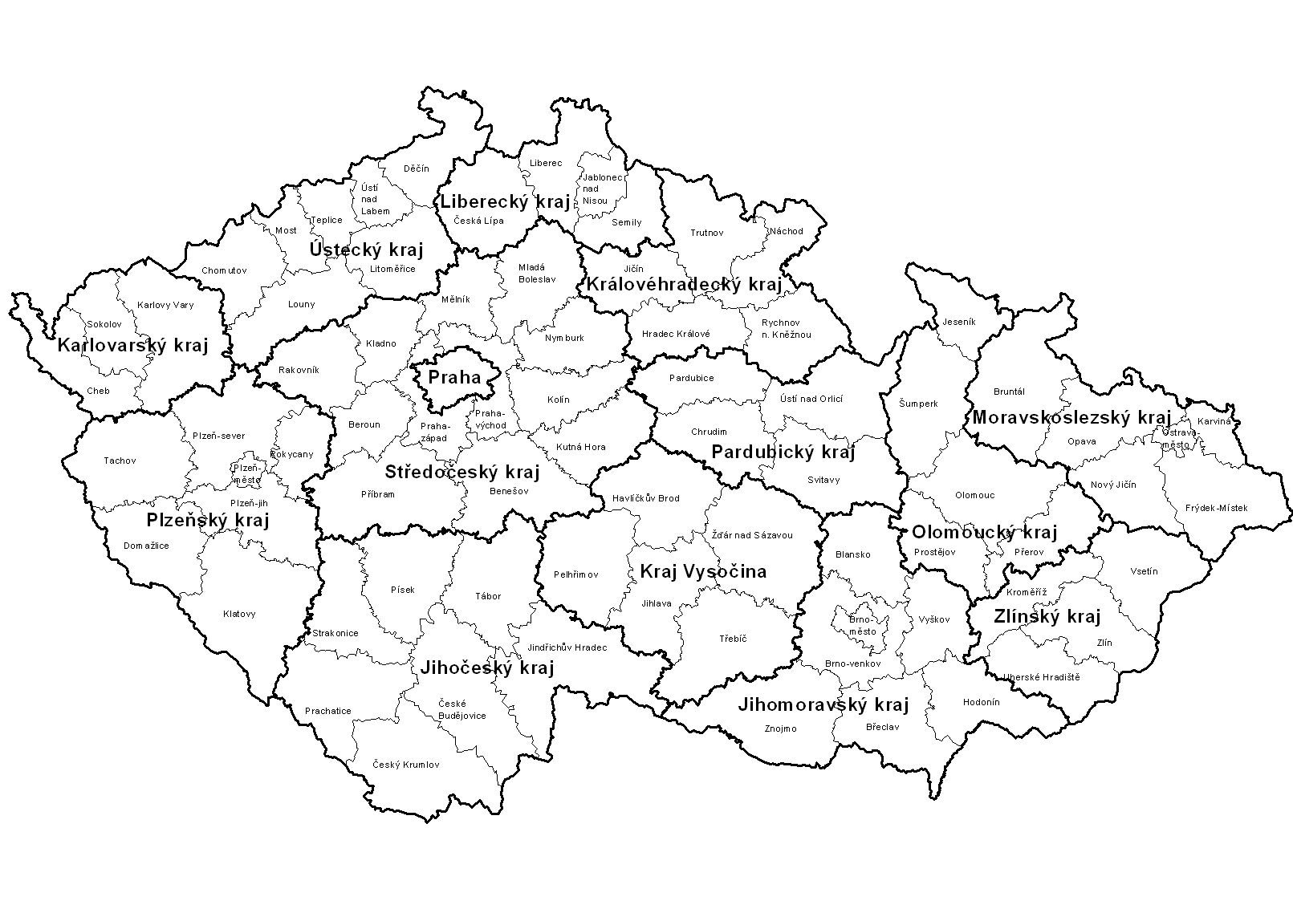
- Kolik chráněných území můžeme hledat v Jihočeském kraji?

…………………………………………………………………………………………………………………………………….
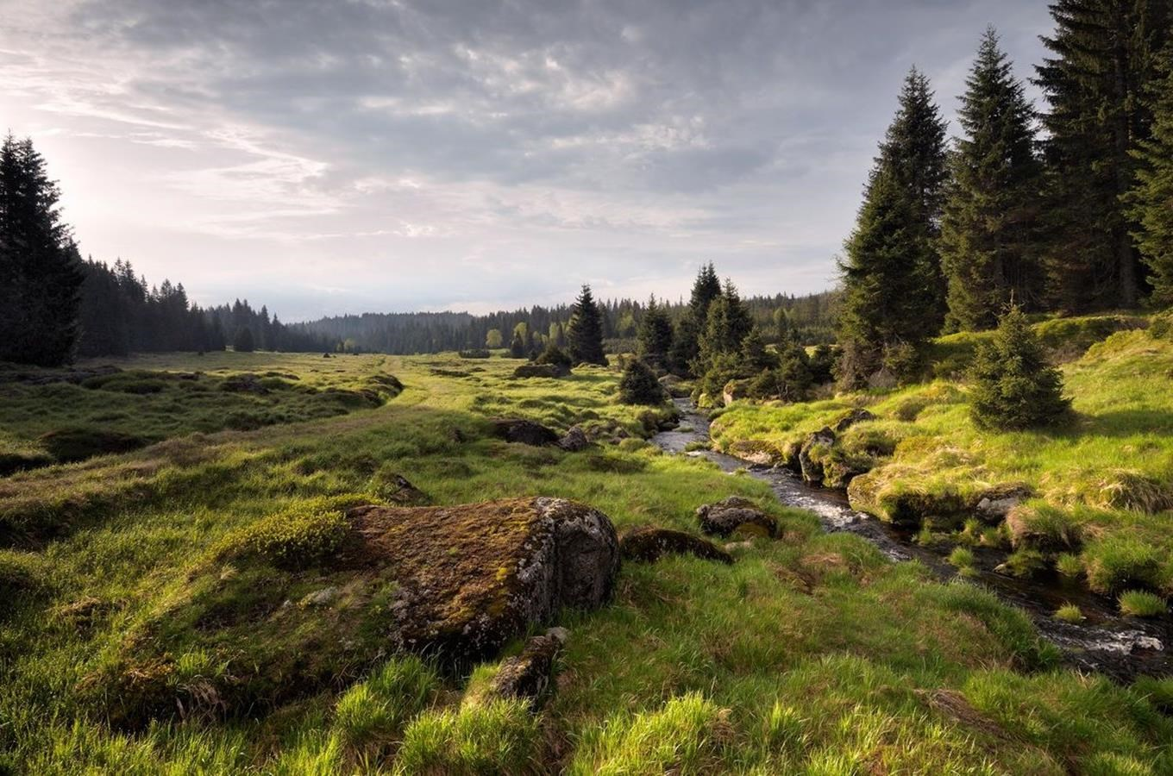
- Jak bys namaloval/a pyramidu střední délky života v ČR?

- Vysvětli význam elektráren Dlouhé stráně, Temelín a Dalešice. ………………………………….

……………………………………………………………………………………………………………………………………
- Kolika kraji protéká řeka Berounka? …………………………………………………………………………..

- Popiš povrch České Republiky. ……………………………………………………………………………………

…………………………………………………………………………………………………………………………………….
- Správně propoj:

Hrad Bouzov Zlínský kraj
pevnost Josefov Pardubický kraj
středověká vesnice Holašovice Jihočeský kraj
Iveco Královehradecký kraj
Ještěd Liberecký kraj
Vizovice Olomoucký kraj
České Švýcarsko Plzeňský kraj
Český les Ústecký kraj
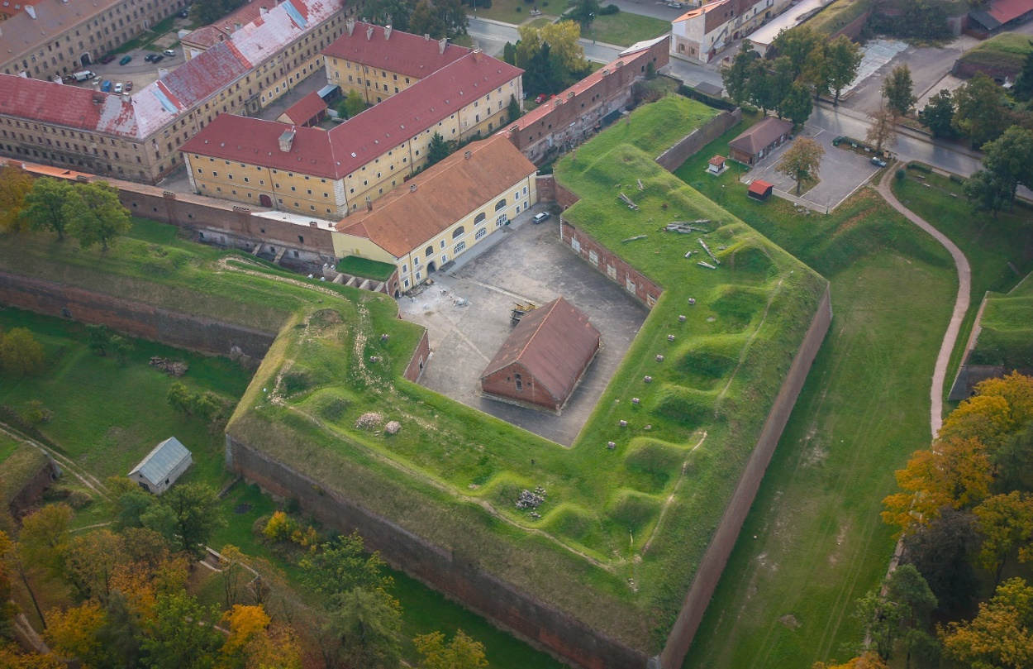
- Napiš všechny dálnice, které jsou dostavěny celé.

……………………………………………………………………………………………………………………………………
- Kde můžeme hledat nejstarší most v ČR? …………………………………………………………………..

- Uveď 2 hraniční přechody na Slovensko. ……………………………………………………………………

